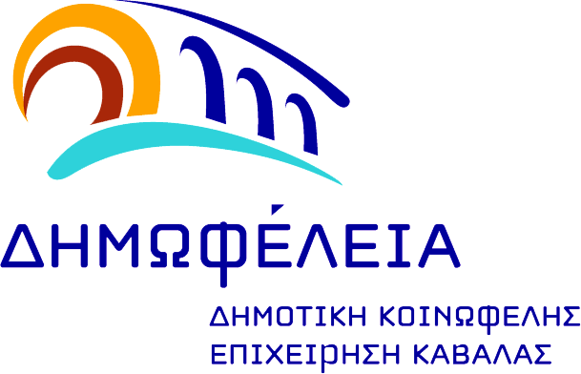

ΕΛΛΗΝΙΚΗ ΔΗΜΟΚΡΑΤΙΑ  ΔΗΜΟΣ ΚΑΒΑΛΑΣ | Ομονοίας 117, 65403, Καβάλα  Τηλέφωνο: 2510 83 13 88 (εσωτ.5)  Τηλεομοιότυπο: 2510 83 13 78  Ηλ. Δ/νση: admin@kavalagreece.gr  Ιστοσελίδα: www.kavalagreece.gr | Διεύθυνση Διοικητικής-Οικονομικής Υποστήριξης  Τμήμα Διοίκησης  Πληροφορίες:  Ελευθεριάδου Αμαλία

Καβάλα, 26/08/2015

ΑΝΑΚΟΙΝΩΣΗ

Επί των επικυρωμένων αποτελεσμάτων της υπ’ αριθ. ΣΟΧ 1/2991/04-08-2015 ανακοίνωσης για την πρόσληψη, με σύμβαση εργασίας ιδιωτικού δικαίου ορισμένου χρόνου, συνολικά πέντε (5) ατόμων για την κάλυψη εποχικών ή παροδικών αναγκών της Δημοτικής Κοινωφελούς Επιχείρησης Καβάλας «ΔΗΜΩΦΕΛΕΙΑ», ισχύει αποκλειστική προθεσμία δέκα (10) ημερών (υπολογιζόμενες ημερολογιακά) για την κατάθεση ενστάσεων από τους ενδιαφερόμενους, η οποία αρχίζει από την επόμενη ημέρα της ανάρτησής τους, ήτοι από 27/08/2015 μέχρι και τις 05/09/2015. Η ένσταση κατατίθεται ή αποστέλλεται με συστημένη επιστολή απευθείας στο ΑΣΕΠ, Αποκεντρωμένο Τμήμα Θεσσαλονίκης (Κτίριο «ZEDA», Λεωφ. Γεωργικής Σχολής 65, Τ.Κ.570 01, Θέρμη) και, για να εξεταστεί, πρέπει να συνοδεύεται από αποδεικτικό καταβολής παραβόλου πενήντα ευρώ (50 €) που εκδίδεται από Δημόσια Οικονομική Υπηρεσία (Δ.Ο.Υ.). Σε περίπτωση που η υποβληθείσα ένσταση γίνει δεκτή, το καταβληθέν ποσό επιστρέφεται στον ενιστάμενο.

